旅游webApp

体系结构设计报告

文件状态：  [ ] 草稿  [ ] 正式发布  [ ] 正在修改 | 文件标识：
文件状态：  [ ] 草稿  [ ] 正式发布  [ ] 正在修改 | 当前版本： | 1.0
文件状态：  [ ] 草稿  [ ] 正式发布  [ ] 正在修改 | 作 者： | 杨辉
文件状态：  [ ] 草稿  [ ] 正式发布  [ ] 正在修改 | 完成日期： | 2021-09-13

重庆工程学院
Chongqing Institute of Engineering
版 本 历 史

版本/状态 | 作者 | 参与者 | 起止日期 | 备注
1.0 | 杨辉 |  | 2021.09.10-2021.09.13

目录
0. 文档介绍 5
0.1 文档目的 5
0.2 文档范围 5
0.3 读者对象 5
0.4 参考文档 5
0.5 术语与缩写解释 5
1. 系统概述 5
2. 设计约束 6
3. 设计策略 6
4. 系统总体结构 6
5. 系统架构设计 7
6.APP 8
6.1 景点/文章详情 8
7. 开发环境的配置 9
8. 测试环境的配置 9
9. 运行环境的配置 9
10. 其它 9

0. 文档介绍

0.1 文档目的
本份是旅游webApp的体系结构设计报告，主要用于说明系统的设计约束、设计策略、总体结构、和架构设计说明。

0.2 文档范围
本文档系统的描述了系统的设计约束、设计策略、总体结构、和架构设计等。

0.3 读者对象
设计人员、开发人员

0.4 参考文档
无

0.5 术语与缩写解释
缩写、术语 | 解 释

系统概述
该旅游WebAPP提供景点介绍和旅游相关文章介绍，用户注册登录后可以根据城市选择查看相应的景点和旅游信息。

2. 设计约束
无

3. 设计策略
设计策略遵循结构化设计，将系统划分为几个相互关联模块来进行设计。把程序要解决的总目标分解为子目标，再进一步分解为具体的小目标，把每一个小目标称为一个模块。

4. 系统总体结构
根据需求，旅游webApp及后台管理系统拟分为以下各个模块等。整个系统间各子模块的结构图如下所示
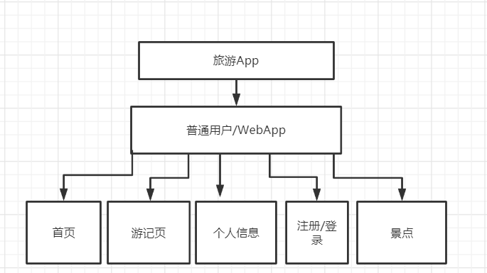

5. 系统架构设计
一套好的系统离不开良好的架构设计。本项目前端APP基于VUE的MVVM架构模式。各个业务层之间的关系如下图所示：
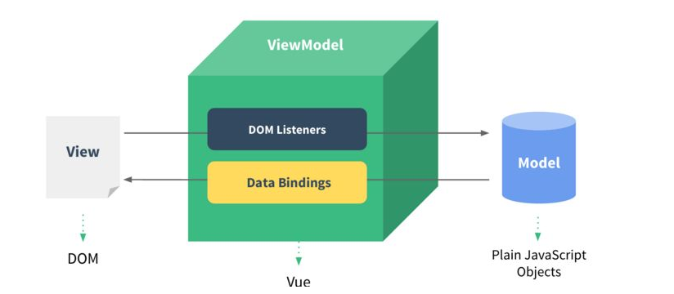
图 1 前端WebAPP基于MVVM
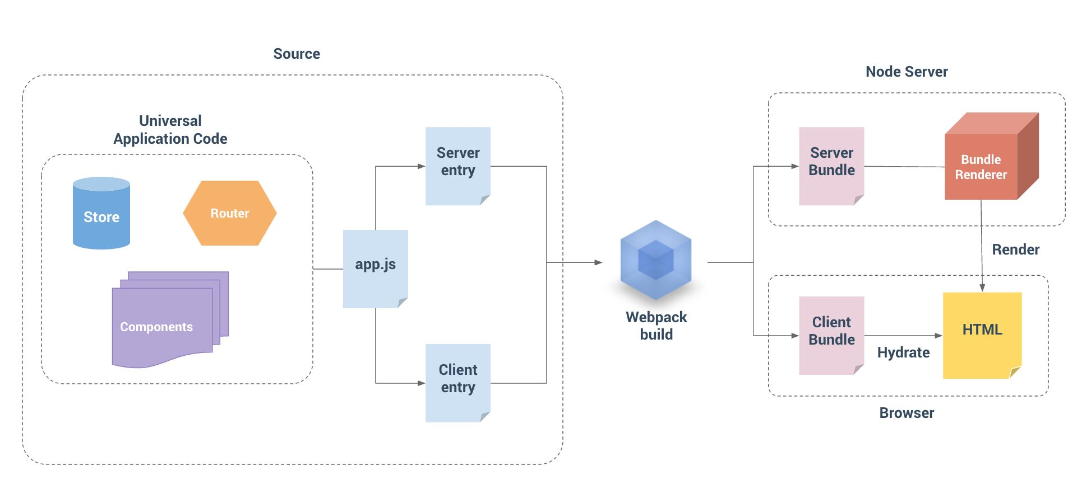
图 2 后端管理系统基于SSR

6. 子系统结构与功能
功能描述：删除用户
基本功能：管理员选中要删除的账号，点击删除按钮进行单个删除或者批量删除，提示用户是否删除，点击确认，删除成功
基本功能：管理员录入文章信息，上传文章Logo图片和文章详细图片

6.5 APP

6.5.1 访问首页
主执行者：普通用户
功能描述：分板块展示首页内容
基本功能：在一个页面中展示旅游APP的各个板块，如热门景点列表，推荐文章列表。

6.5.2 城市选择
主执行者：普通用户
功能描述：列出城市列表，动态选择城市
基本功能：在该页面中，动态选择城市，提供字母表快捷选择城市

6.5.3 景点/文章详情
主执行者：普通用户
功能描述：显示文章或者景点的详细内容
基本功能：页面展示旅游文章的相关介绍内容或者景点的相关内容。

6.5.4 发表评论
主执行者：普通用户
功能描述：针对文章或者景点发表评论
基本功能：在景点或者文章详情页面发表评论。

7. 开发环境的配置
软件硬件设备名称 | 开发环境标准配置 | 开发环境最低配置
CPU | 2.0 | 1.0
内存 | 4GB | 2GB
硬盘 | 2GB | 1GB

8. 测试环境的配置
软件硬件设备名称 | 测试环境标准配置 | 测试环境最低配置
CPU | 2.0 | 1.0
内存 | 4GB | 2GB
硬盘 | 2GB | 1GB

9. 运行环境的配置
软件硬件设备名称 | 运行环境标准配置 | 运行环境最低配置
CPU | 2.0 | 1.0
内存 | 4GB | 2GB
硬盘 | 2GB | 1GB

10. 其它

